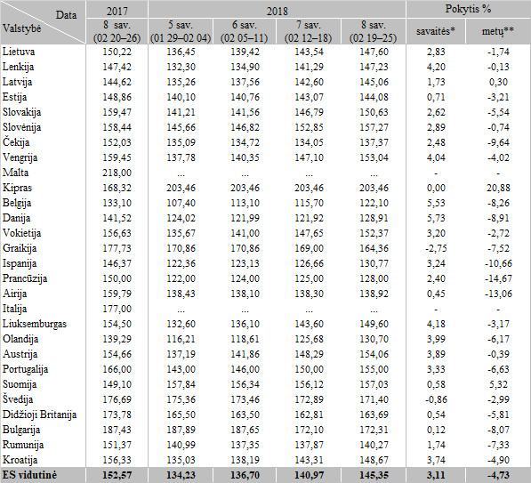

\* lyginant 2018 m. 8 savaitę su 2018 m. 7 savaite  
\*\* lyginant 2018 m. 8 savaitę su 2017 m. 8 savaite  
… – nėra duomenų

Šaltinis: Europos Komisija  
Parengė R. Patašienė, tel. (8 37) 39 78 04